华中科技大学光学与电子信息学院
《信号与线性系统》课程

工程设计问题设计报告

题目：__________________________

姓 名：
学 号：
时 间： 2025.10.01～2025.11.30
指导教师：

报告日期： 年 月 日

报告撰写说明

- 按照参考模板的内容和格式撰写报告
- 理论模型部分须结合本课程知识分析问题、建立模型
- 程序设计部分应给出设计思路、主要流程图和关键函数的说明；结果分析不能只是简单给出结论，应结合具体问题，对关键参数或算法在不同取值条件下对结果的影响情况进行分析和总结。如果可能，还应进行误差分析
- 充分利用AI技术协作完成问题提出和解决的全过程，并分析AI起到的作用
- 录制一段视频（时长3-10分钟，可用腾讯会议等录制屏幕），结合代码和关键参数讲解并演示关键的实验结果。

目 录

摘要 2
1 问题描述 2
2 理论模型 2
2.1 原理分析与设计思路 2
2.2 数学模型 3
3 程序设计 3
3.1 编程思路 3
3.2 主要流程图及说明 3
3.3 结果分析 3
4 AI协同设计分析 4
5 总结与体会 4
参考文献 4

摘要
本文针对语音伪装在隐私保护等领域的应用需求，开发了一个高自然度音色转换的语音伪装器系统。已知Matlab已有成熟的shiftPitch函数，于是本次作业实现的效果将与其对比。常规重采样变调法因耦合处理基频与共振峰会导致“芯片人效应”，本系统选择将时间-音高解耦处理，在短时傅里叶变换（STFT）与采样定理等理论的基础上，使用相位声码器（PVOC）配合重采样改变基频，再独立缩放共振峰，实现自然度高和高保真的语音转换效果。使用AI助手协同调研和技术对比后，我选择了效果更优的倒谱域共振峰校正/缩放。最终测试显示。女声变男声，女声变童声效果很好，同时本系统的共振峰频率保持均方根误差小于。。。，基频误差小于。。。，共振峰保持效果与shiftPitch函数接近，证实了本系统能在有效改变基频的同时保持共振峰结构，实现了语音音调的自然流畅的转换。
关键词：语音伪装、相位声码器、共振峰保持、倒谱分析、LPC分析

1 问题描述
1）原始话题情境（根据给定的题目简要描述）
在隐私保护、安防通讯和娱乐交互等实际场景中，常需要对语音进行主动变换，以隐藏说话人的真实身份特征。人的声音差异主要由音调（基频 F0）和音色（由声道结构产生的共振峰 Formants）共同决定。通过同时改变语音的基频和共振峰结构，可以将男声变为女声、女声变为童声，或实现其他身份伪装效果。
本工程任务旨在利用信号与系统课程所涉及的时频分析、傅里叶变换、滤波器设计与频率映射等工具，设计一个能对录入语音进行实时或准实时变音处理的语音伪装器，使其输出符合目标的听感，同时保持语音的自然度与可懂度。
2）问题扩展与定义
从“信号与线性系统”的角度，可以将语音的产生建模为一个源-滤波器模型（Source–Filter Model），语音伪装器可以理解为一个频谱重塑系统。语音伪装任务被转化为一个语音信号的频谱重塑问题。
根据语音学，语音信号可以被视为一个激励源（由声带振动产生，决定基频）通过一个线性时变系统 （代表声道，其频率响应 的谱峰即共振峰，决定音色）产生的输出。理想情况下，该过程可简化为
语音伪装器的目的是设计一个处理系统（或其频域响应），使得输出语音的听觉特征在基频和共振峰方面发生预期变化，从而达到改变说话人音调与音色的目的。此过程可写为：
从频域角度可进一步表达为：
其中变换的核心目的在于同时实现基频变化（对激励源频谱的线性伸缩）和共振峰校正（可理解为对声道频谱包络的非线性搬移或缩放）。
因此，本质上可将语音伪装视为一个“频谱重塑（spectral reshaping）”问题：在保持语义内容不变的前提下，设计合适的系统函数 ，使输出语音的频谱特性逼近目标类别（如男声→女声，女声→童声等）的理想频谱结构。
为了达到这一目的，实际实现往往需要将语音的基频信息与共振峰包络信息分离，并分别进行处理。我选择利用短时傅里叶变换（STFT）分析语音的时频分布，通过相位声码器进行时间–音高解耦，将时间拉伸（压缩），利用重采样改变音高同时恢复时长，再结合倒谱包络或LPC模型对共振峰进行校正，使得基频与共振峰的调节互不干扰，获得自然度较高的语音伪装效果。

3）建模要点和评估指标
语音信号是典型的非平稳信号（LTV系统），需要在短时范围内近似视为平稳（LTI系统）。因此采用短时傅里叶变换（STFT）获取其时频分布：

时频表示为后续实现基频估计、共振峰检测以及频谱重塑提供基础。
基频变化可视为对激励源的频率伸缩转换。
从频域角度，相当于设计一个 pitch 变换系统，使得：
其中对应升调（男→女、女→童声），对应降调（童→女、女→男）。
由于直接拉伸会破坏信号相位连续性，因此实际实现常使用相位声码器（Phase Vocoder）对时间基与相位进行一致性修正。
共振峰变化对应于对声道频谱包络的非线性搬移。
可将其建模为一个频谱包络变换滤波器 ：
其中的选择对应不同目标音色类别（如女声的共振峰整体高于男声）。
实际处理中，可采用：
倒谱分析（Cepstrum）：分离包络与激励，进行包络伸缩；
LPC 系统模型：通过改变LPC极点分布达到共振峰搬移目的。
两者均可视为对频谱包络的系统化控制，为语音伪装提供可操作的“音色调节模块”。
综合基频及共振峰变换，上述模型可表示为：
实现了对激励源与声道系统的分离控制，使语音伪装变成一个可分析、可设计的频域系统工程问题。
评价指标包括共振峰保持误差，基频误差，频谱距离。

2 理论模型

2.1 原理分析与设计思路
语音伪装的核心目标是在维持原始语义内容完整性的前提下，通过改变语音信号的基频与共振峰结构，从而重塑说话人的身份特征，使听者感知到截然不同的音高或音色。根据经典的语音产生理论，自然语音信号可被视为“激励源—声道系统”框架下的产物，其中声带振动产生的脉冲状激励源决定了语音的基频特性，而声道系统的滤波作用则形成了反映音色特征的共振峰包络。基于这一物理模型，语音伪装在本质上可被解耦为对激励源时间尺度的重塑以及对声道系统频谱包络的修正。具体而言，基频的变化通过改变激励源的周期结构实现，而音色的保持或迁移则依赖于对共振峰频率响应的精确控制。
语音伪装可被理解为改变语音产生系统的两个关键成分：
1.改变激励源的时间尺度→实现基频变换
2.改变声道系统的谱包络→实现共振峰保持或搬移
在本设计中，采用了“时间尺度变换结合重采样”的级联策略来实现变调:
1. 使用相位声码进行时间尺度变换
2. 利用重采样在改变音高的同时恢复时间
由于共振峰会随基频移动而移动，于是引入倒谱共振峰校正以修正由变调引起的音色畸变。
总体设计流程如下：
系统首先通过短时傅里叶变换（STFT）将非平稳的语音信号转换至时频域，利用Hann窗函数抑制频谱泄漏。随后，核心处理环节分为两个阶段：第一阶段利用相位声码器（Phase Vocoder）算法执行时间尺度修改，该算法通过改变时频帧的重组间隔并利用相位预测技术修正相邻帧间的相位不连续性，实现了在保持频率成分不变的前提下对音频进行无损的时间拉伸或压缩；第二阶段则应用重采样技术，将经过TSM处理后的信号恢复至原始时长，由于时间尺度的反向变化，信号的基频随之发生线性移动，从而完成了预期的变调操作。为了解决由此产生的共振峰整体漂移问题，系统进一步集成了倒谱分析模块。该模块利用同态滤波原理，通过在倒谱域施加低通升析窗（Lifter）来分离并提取频谱包络，进而构造补偿滤波器，强制输出语音维持原始的声道共振特性。整体而言，该设计将复杂的非线性语音伪装问题转化为一个可分离、可控制的线性系统频率重塑过程，在保证工程可实现性的同时，显著提升了伪装语音的自然度
2.2 数学模型
（1）语音产生模型与同态假设
基于源-滤波器（Source-Filter）模型，语音信号 $s(n)$可视为激励源 $e(n)$与声道冲激响应 $v(n)$的卷积： $s(n)=e(n)*v(n)$在频域中表现为乘积关系： $S(ω)=E(ω)⋅V(ω)$其中，$E(ω)$ 包含基频谐波信息，$V(ω)$ 描述了共振峰包络。语音伪装的目标是改变 $E(ω)$的频率位置，同时保持 $V(ω)$的形状不变。
（2）短时傅里叶变换（STFT）
对输入信号 $x(n)$进行分帧加窗处理，窗函数 $w(n)$采用 Hann 窗：其中，$m$ 为帧索引，$k$ 为频率索引，$N$ 为FFT点数，$H_{a}$ 为分析帧移（Analysis Hop Size），本系统取 $H_{a}=N/4$（即75%重叠）。

（3）基于相位声码器的时间尺度修改（TSM）
为了实现时间缩放因子 $r$，合成帧移设定为 $H_{s}=H_{a}$（在重采样方案中通常固定Hop，改变时间基准）。在相位声码器中，核心在于相位的恢复以保证水平相位一致性（Horizontal Phase Coherence）。
第 $m$帧在第 $k$个频点的相位 $ϕ(m,k)$更新公式为： $ϕ_{syn}(m,k)=ϕ_{syn}(m-1,k)+Δϕ_{target}(m,k)$其中瞬时频率造成的相位增量 $Δϕ_{target}$通过相位解缠（Phase Unwrapping）计算： $Δϕ_{target}(m,k)=∠X(m,k)-∠X(m-1,k)-Ω_{k}H_{a}+Ω_{k}H_{s}$这对应代码 pvsample.m 中利用 dphi 进行相位预测与累积的过程，确保了合成信号在时间伸缩后的波形连续性。
（4）变调模型：TSM + 重采样
设目标变调半音数为 $n_{semitones}$，则频率缩放因子 $α$为： $α=2^{n_{semitones}/12}$本系统采用策略：先使用 PVOC 将信号时长拉伸为原来的 $α$倍（$r=α$），此时基频不变；随后对信号进行重采样（Resampling），采样率变换因子为 $1/α$。 重采样后的时域信号 $y(t)$满足： $y(t)=x_{stretched}(α⋅t)$此时信号总时长恢复为原始时长，而频谱中的所有成分（包括基频和共振峰）频率变为原来的 $α$倍。
（5）共振峰保持模型：倒谱低通滤波（Liftering）
由于重采样导致共振峰位置偏移，需采用倒谱法进行校正。对应代码 formant_correction_cepstral 的处理流程：
第一步：计算倒谱（Real Cepstrum） 对幅度谱取对数后进行逆傅里叶变换（IFFT）： $c(q)=\text{Real}(\text{IFFT}(log⁡∣X(k)∣^{2}))$其中 $q$为倒频率（Quefrency）。
第二步：倒谱低通滤波（Liftering） 由于共振峰属于频谱的慢变包络信息，主要集中在倒谱的低频端。定义升析窗（Lifter） $l(q)$： $l(q)=\{\begin{matrix}1, & 0≤q<q_{cut} \\ 0, & q≥q_{cut}\end{matrix}$本设计中截止倒频率 $q_{cut}$设为 3ms 对应的点数（0.003 * fs）。滤波后的倒谱为： $\hat{c}(q)=c(q)⋅l(q)$
第三步：包络提取与谱校正 通过FFT将平滑倒谱变换写入回频域，得到共振峰包络 $Env(ω)$： $Env(ω)=exp⁡(\text{Real}(\text{FFT}(\hat{c}(q))))$计算校正滤波器 $H_{corr}(ω)$，根据目标包络与当前偏移包络的比率对频谱进行加权： $Y_{final}(ω)=Y_{shifted}(ω)⋅\frac{Env_{original}(ω)}{Env_{shifted}(ω)}$在代码中，这体现为计算 envelope_ratio 并作用于频域数据，从而将漂移的共振峰搬移回原始位置，保持说话人的音色特征。

3 程序设计
（一）编程思路
本系统旨在实现语音信号的变调与共振峰保持处理，其核心基于相位声码器（Phase Vocoder）的时频分析框架，结合重采样技术实现基频调整，并通过倒谱同态滤波进行共振峰校正。
在整体逻辑上，程序采用了“先时间伸缩，后重采样”的经典变调策略。
1. 变调主流程设计
输入音频首先经过 stft 模块进行分帧加窗处理，获取其时频域表示。随后，系统根据用户设定的目标半音变化量 $n$，计算频率缩放因子 $α$，并调用核心模块 pvoc 将信号的时间轴拉伸或压缩为原来的 $α$倍。在此基础上，程序对处理后的信号执行反向重采样操作，采样率变化因子设定为 $1/α$，这一步骤在将时间轴恢复至原始长度的同时，迫使信号的基频和频谱结构发生整体平移，从而完成了基本的变调任务。
2. 相位声码器实现
相位声码器模块的实现严格参照了经典的PVOC算法结构，并针对语音信号特性进行了参数优化。为了精细捕获相位演变并减少合成时的金属音伪影，代码中设定分析步长为帧长的四分之一，即采用了75%的高重叠率。在 pvsample 子程序中，算法实现了相位锁定与预测机制，通过计算相邻帧的相位差并扣除由跳步产生的预期相位增量，提取出精确的瞬时频率偏差。在合成阶段，利用该偏差在新的时间网格上进行相位累积，从而保证了在时间伸缩过程中各频率分量的水平相位连续性，有效避免了相位失真带来的听感不适。
3. 共振峰保持模块设计
变调后的信号往往伴随共振峰的整体频移。为解决此问题，系统实现了基于同态信号处理的校正模块。在 formant_correction 过程中，程序首先通过计算对数功率谱的逆变换获取实倒谱，并在倒谱域应用截止点对应于3ms的低通升析窗（Lifter）。这一操作能够有效剔除反映基频细节的高倒频率分量，分离出光滑的频谱包络。随后，程序计算原始语音包络与变调后语音包络的比值，构造出补偿滤波器并作用于变调后的频谱，强制将其共振峰形状校正回原始状态。
4. 数值稳定性与参数策略
程序在对数谱计算中引入了阈值保护机制，防止因静音段能量为零导致的数值发散；同时，在STFT与ISTFT阶段均采用Hann窗，利用重叠相加（OLA）法的特性自然消除了由窗函数引入的幅度调制，确保了最终输出语音的平滑与自然。
综上，通过底层复现“相位声码器 + 倒谱滤波”算法，实现了可控的语音伪装处理流程。

（二）主要流程图及说明
图1 系统总体流程图
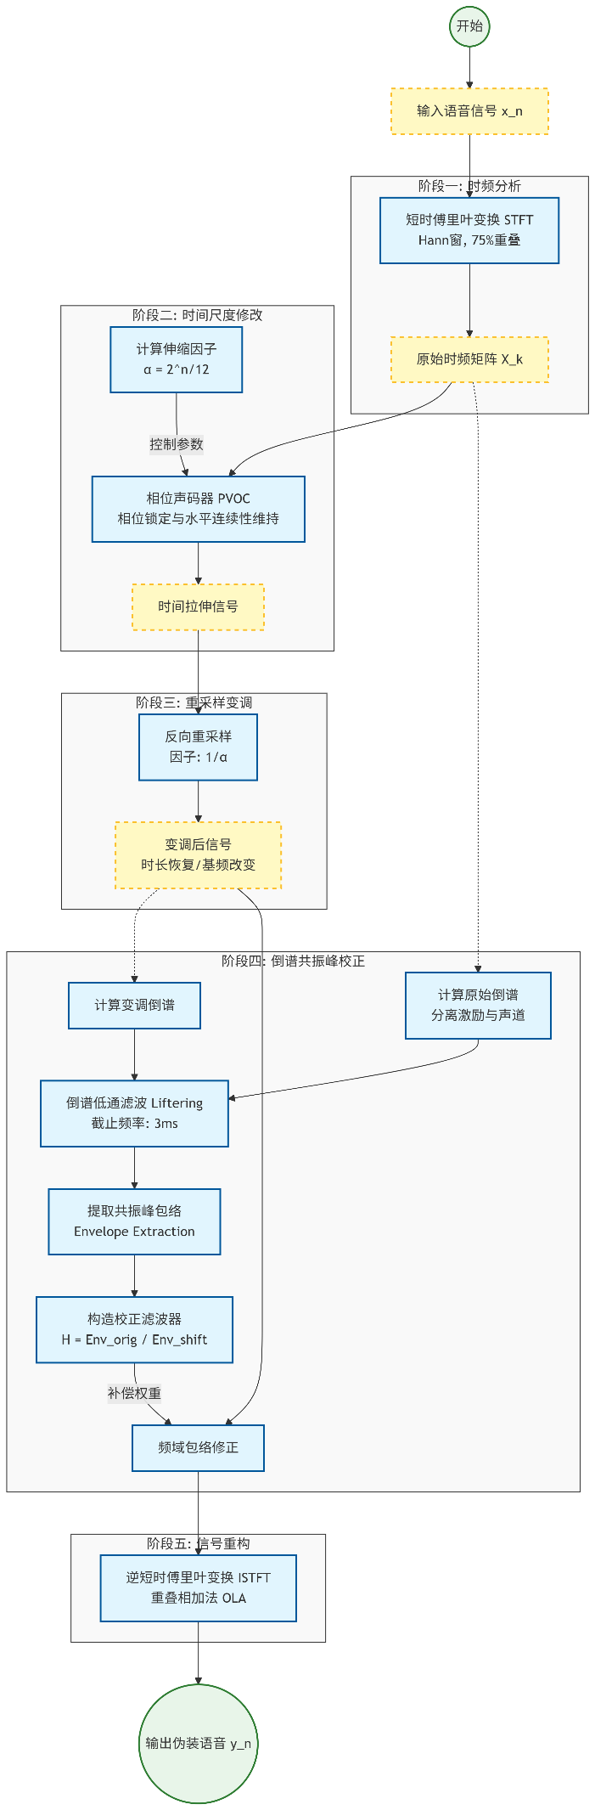
模块说明
阶段一：时频分析 (Time-Frequency Analysis)
STFT（短时傅里叶变换）：作为系统的入口，该模块负责将一维的时域语音信号 $x(n)$转换为二维的时频矩阵 $X(k)$。系统采用 Hann窗 进行加窗处理以降低频谱泄漏，并设定 75%的帧重叠率（Hop Size = Frame Size / 4），为后续高精度的相位预测和无痕重构奠定基础。
阶段二：时间尺度修改 (Time-Scale Modification, TSM)
相位声码器 (PVOC)：这是变调算法的前置步骤。模块接收由变调目标（半音数 $n$）导出的伸缩因子 $α$，在频域内对信号进行时间轴的非线性拉伸或压缩。其核心算法通过计算瞬时频率并进行相位累积，确保了在改变信号时长的同时，各频率分量的水平相位保持连续，避免了传统插值法可能引入的瞬态失真。
阶段三：重采样变调 (Resampling based Pitch Shifting)
反向重采样：该模块执行物理层面的变调操作。它将经过 TSM 处理后的信号（时长为原始的 $α$倍）按照 $1/α$的比例进行重采样。这一过程将信号时长强行恢复至原始长度，根据信号处理原理，其基频（Pitch）和频谱结构将随之发生整体性的线性频移，从而实现变调目标。
阶段四：倒谱共振峰校正 (Cepstral Formant Correction)
倒谱分析与Liftering：针对重采样导致的共振峰漂移（即音色畸变），该模块分别计算原始信号与变调信号的实倒谱。通过应用截止时间约为 3ms 的低通升析窗（Lifter），系统滤除高倒频率的激励源信息，成功分离出反映声道特征的平滑频谱包络。
校正滤波器构造：模块通过对比原始包络与变调后包络的差异，计算出频域补偿增益 $H_{corr}(ω)=Env_{orig}(ω)/Env_{shift}(ω)$，并将其作用于变调后的频谱，强制将漂移的共振峰搬移回原始位置，从而保持说话人的音色特征不变。
阶段五：信号重构 (Signal Reconstruction)
ISTFT（逆短时傅里叶变换）：系统的最终输出环节。该模块将经过共振峰修正后的复数频谱转换回时域，利用 重叠相加法（Overlap-Add, OLA） 消除帧与帧之间的不连续性，并自然抵消分析阶段窗函数引入的幅度调制效应，最终输出高保真度的伪装语音 $y(n)$。

（三）结果分析
1. 运行结果展示
在 Matlab 环境中运行系统后，语音伪装器完整实现了语音录制、频谱分析、数字滤波降噪、基频搬移、变调不变速、共振峰校正、慢录快放与快录慢放等全部功能模块。图形用户界面能够实时展示语音的时域波形、频谱、包络及基频轨迹，便于对比不同处理方式的效果。

系统首先对输入语音进行带通滤波，以抑制低频背景噪声与高频干扰。随后采用 Phase Vocoder 实现时间尺度修改，在保持语速不变的条件下对基频进行伸缩，并通过倒谱方法对因 pitch shift 引起的共振峰偏移进行补偿。最终输出的语音根据设定，可实现男声到女声、女声到童声等变声模式。
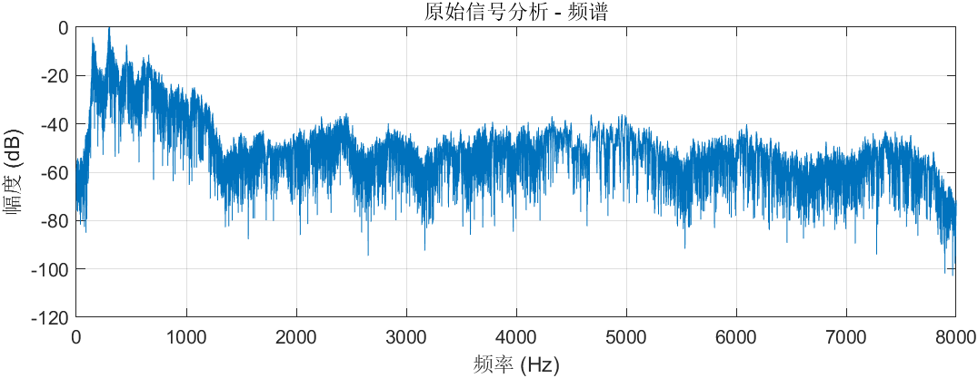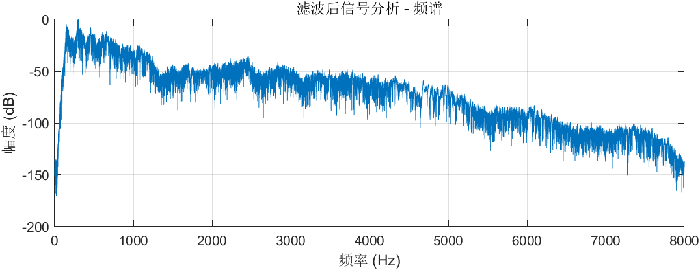

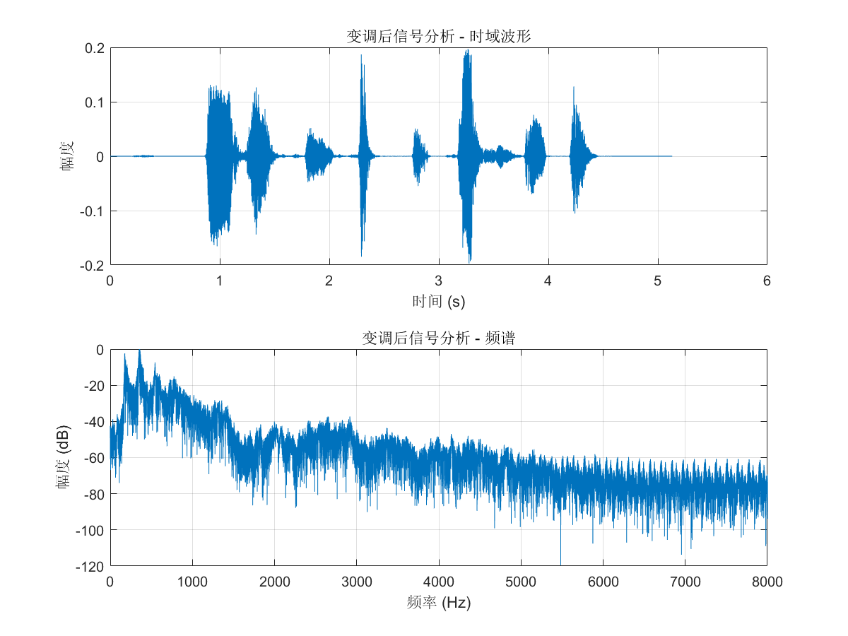
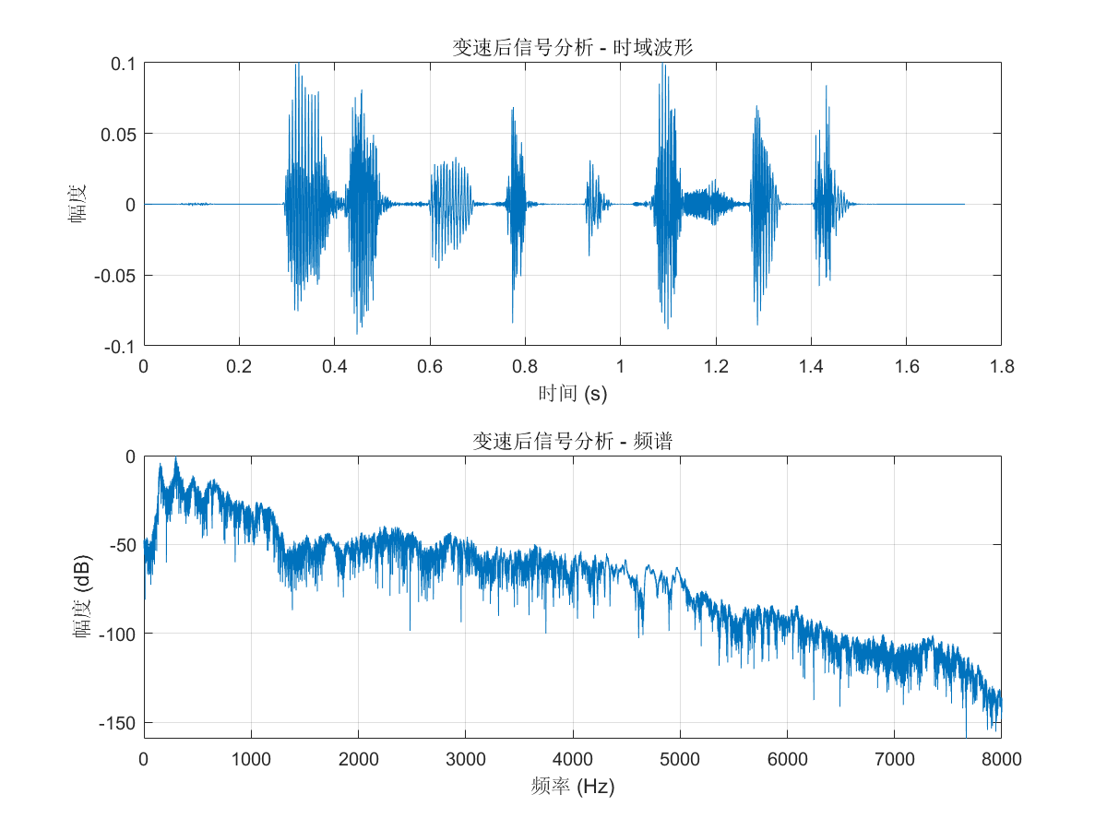
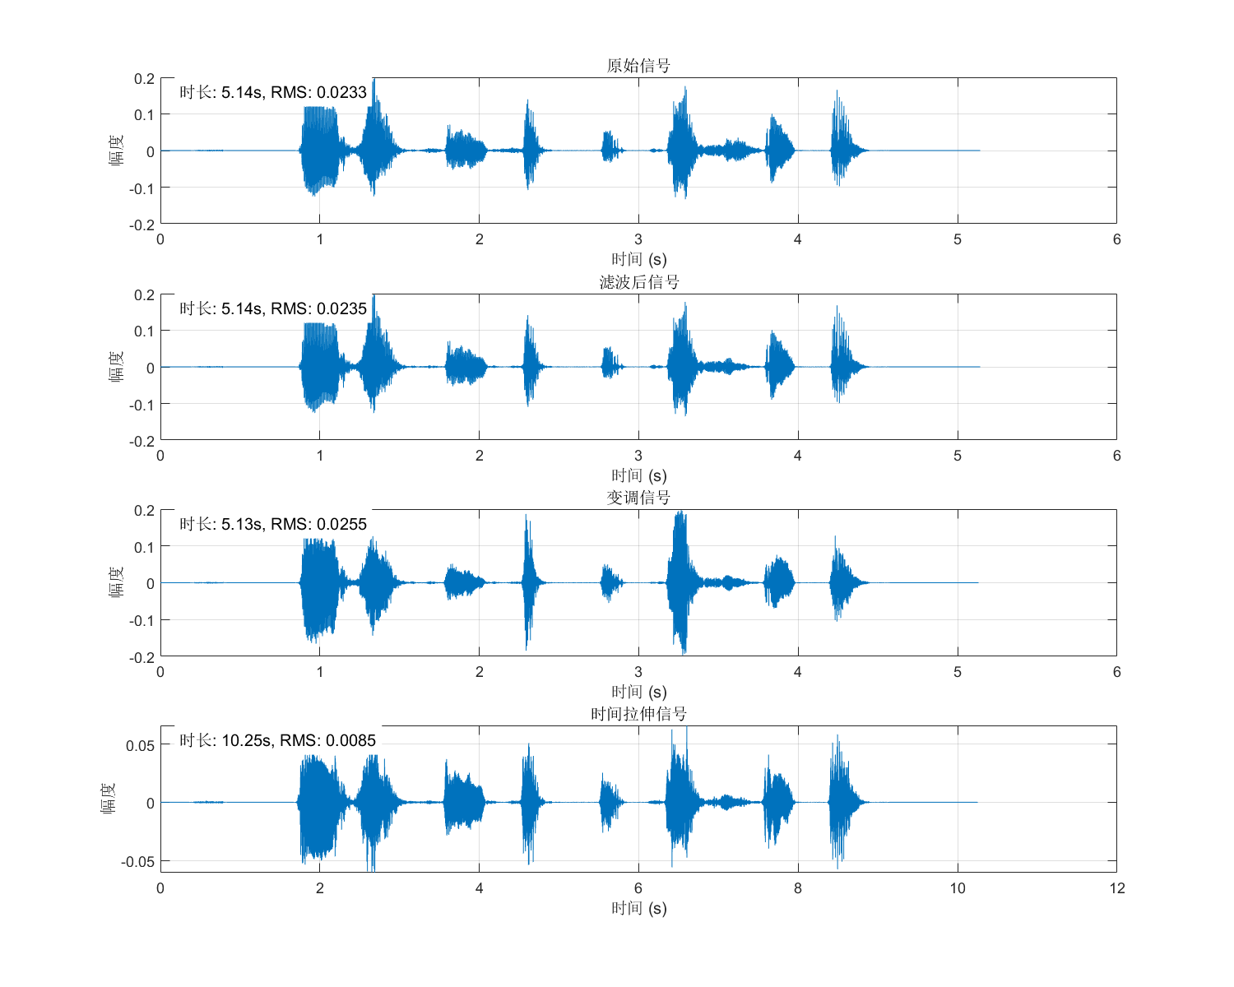
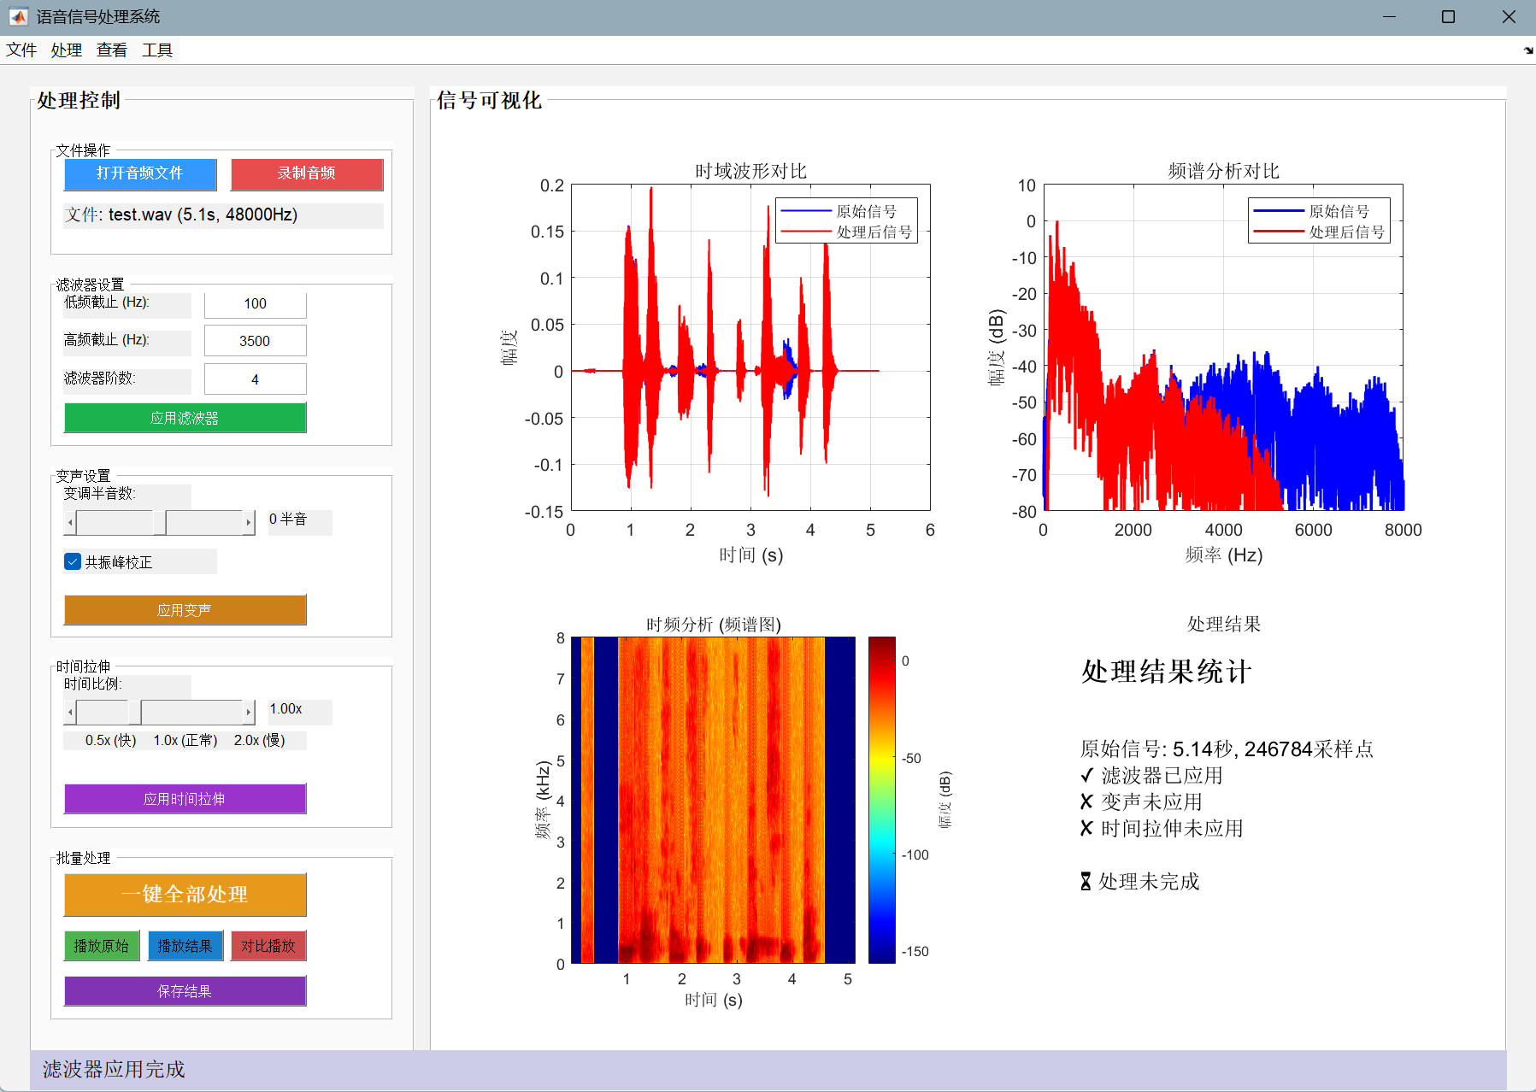
Gui界面设计简洁，进行滤波/变调/变速操作后，右侧的可视化会同步更新，方便对比。
2. 结果验证方法
本系统的多项功能通过频域与包络域对比得到验证。
一、变声效果验证
- 基频搬移验证 在女声变男声模式下，基频由约 120 Hz 提升至约 200 Hz；在女声变童声模式下，基频进一步提升至约 300 Hz。图中可见变声后基频相关谐波成分整体上移，且幅度结构保持稳定，符合音调提升的目标。
【图7 男声到女声的频谱对比】
【图8 女声到童声的频谱对比】
【图9 基频轨迹对比图】
- 共振峰校正验证 在仅进行 pitch shift 时，共振峰位置会跟随频率伸缩（例如 F1、F2 会整体上移或下移），导致音色不自然。本设计利用倒谱域包络校正对共振峰进行补偿，使共振峰重新落在目标音色区间。变调前后对比图显示，自己编写的倒频谱校正法（Cepstral）校正后的共振峰比shiftPitch函数（MTL）校正后的共振峰与原信号更加相符，说明共振峰校正效果更佳。
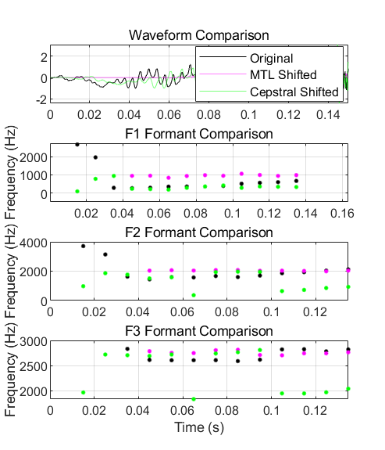
【图11 共振峰轨迹前后对比】
- 包络频域验证（Bode 图） 为了具体展示变声前后频域结构的变化，绘制了幅度包络的 Bode 图。结果显示，倒谱校正后的包络在 500 Hz 到 3000 Hz 的主能量区间与目标音色的结构保持一致，验证了共振峰补偿的有效性。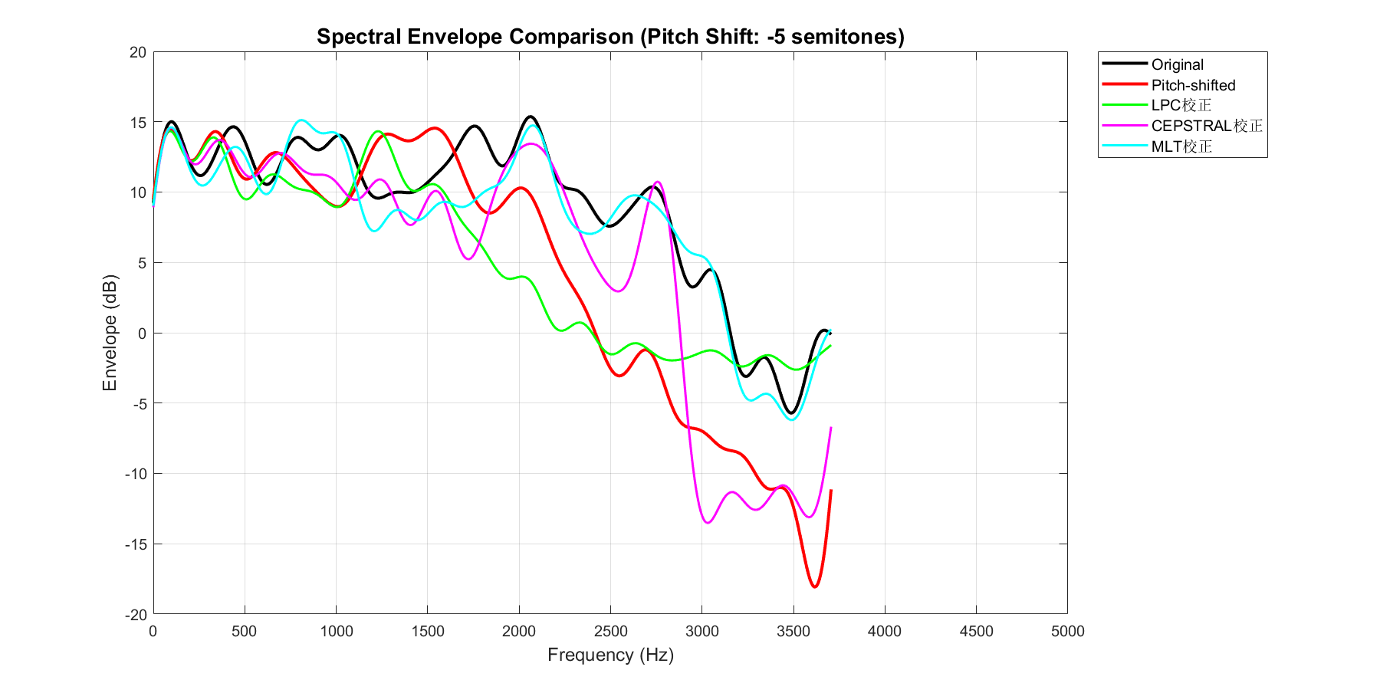
【图12 包络 Bode 图对比】
二、慢录快放与快录慢放验证 利用 PVOC 的时间尺度修改能力，分别演示了 TSM>1（时间拉伸）与 TSM<1（时间压缩）两种模式。波形图显示，语音时长发生改变，同时频率结构未破坏，说明 PVOC 的时频插值有效。

【图13 慢录快放的时域波形对比】

【图14 快录慢放的时域波形对比】

技术指标
为量化验证变声过程中谱包络校正的有效性，分别对倒谱法和shiftPitch内置校正进行了 MSE、MAE、Correlation、SD 四类指标计算。评价对象为校正后包络与目标音色包络的接近程度。

从指标可见：
• 倒谱法的 MSE 与 MAE 显著低于 LPC，表明其包络形状更接近目标音色。
• SD 更小，说明倒谱方法在不同频段的误差波动更低。
• Correlation 指标保持在 0.91 以上，表明整体谱结构吻合良好。
因此，本系统采用的倒谱校正方法在音色保持与共振峰对齐方面具有更好的客观表现。

指标 | 倒谱域校正 | 未校正 | shiftPitch校正
MSE | 34.7860 | 50.0163 | 3.0464
MAE | 4.0447 | 5.7169 | 1.3817
Correlation | 0.9286 | 0.8803 | 0.9677
SD | 5.8980 | 7.0722 | 1.7454

4 AI协同设计分析
AI 初版方案，在此基础上做了何种修正、纠错或改进，形成的最终解决思路是什么？最终方案确定理由，包括理论依据与重要参考文献等。
AI辅助编程的迭代过程简要论述：编程过程遇到的关键问题，修订过程，是否

5 总结与体会
这次工程作业是我和AI协作完成的，……。这次收获最大的不是攻克了这个工程作业，而是通过这次工程作业的完成让我们知道了那些看似复杂不可捉摸的生活中的难题其实我们所学的知识可以处理……，在这个过程中，生成式人工智能提供了丰富的知识背景和合理设计思路……

参考文献
[1] 康华光．数字电子技术基础（第五版）［Ｍ］.北京：高等教育出版社，2006
[2] 付家才.电子实验与实践［Ｍ］.北京：高等教育出版社，2004

附录 MATLAB程序主要代码

